**Яндекс Облако**

Практикум

Шесть месяцев учёбы позади — вы полностью прошли теорию и добрались до последней практической работы. Поздравляем!

Эту самостоятельную работу мы решили сделать опциональной: DevOps-практики — тема сложная, выходящая за границы того, что нужно знать и уметь начинающему сисадмину. И поскольку текущий модуль требует для освоения довольно много сил, времени и опыта в других инструментах системного администрирования, сейчас вы можете вернуться к предыдущим темам, чтобы повторить теорию или разобраться с незавершёнными заданиями.

Ну а если вы готовы к практике — в чём мы вас только поддерживаем! — переходите к перечню условий. Итак, для выполнения задания понадобится машина с ОС Linux. Вам предстоит:

* Настроить **Terraform** для работы с облаком.
* Настроить **Ansible** для настройки развёрнутых машин.

Но сперва — подготовительный шаг.

**Подготовка. Создание SSH-ключа**

Используйте на ВМ с ОС Linux команду ssh-keygen -t ed25519, чтобы сгенерировать пары SSH-ключей.

**Практика**

1. Разверните с помощью **Terraform** три виртуальные машины — к ним должен быть доступ по SSH с помощью созданного ранее ключа. Для этого в блоке создания ВМ добавьте код:

metadata = {

ssh-keys = "<имя пользователя>:${file("~/.ssh/id_ed25519.pub")}"

}

1. **Ansible** также должен подключаться к вашим машинам с помощью указанного SSH-ключа. ~~См видео просто ссылку на ключ?~~
2. У **Ansible** должно быть три роли:
   * Настройка ВМ: изменение имени машины и установка стандартных — net-tools, dnsutils, wget, curl, mc, rsync — пакетов. Это есть
   * Настройка проксирующего Nginx: при подключении на 3000 порт этой машины запросы должны перенаправляться на 80 порт одной из машин с отдающим Nginx. Правка конфига Нжиникс – сделал!
   * Настройка отдающего Nginx: он должен отображать страницу с содержимым Hello from <имя машины>!. Чтобы создать её, воспользуйтесь примером из урока по Ansible. Имя машины и её группу назначьте с помощью Magic Variable – то есть переменных Ансибл, как hostvars или inventory_hostname. Это есть

**Что нужно сдать на проверку**

* Создайте публичный репозиторий на [GitHub](https://github.com/) и отправьте в него все файлы, созданные в процессе выполнения задания. Создан на работе
* В отчёт вставьте следующие скриншоты:
  + 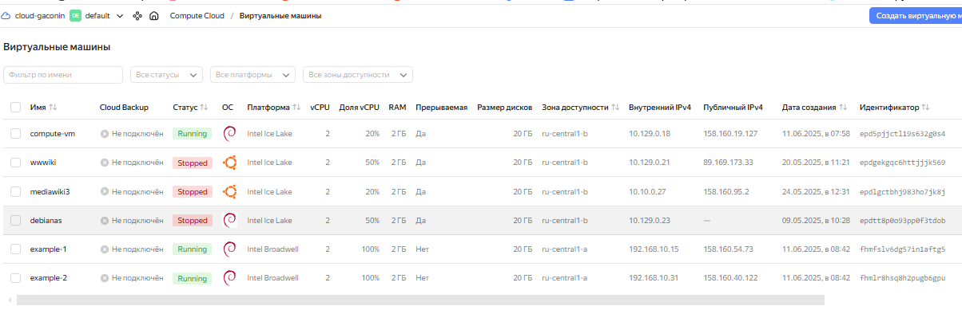список виртуальных машин в облаке,
  + 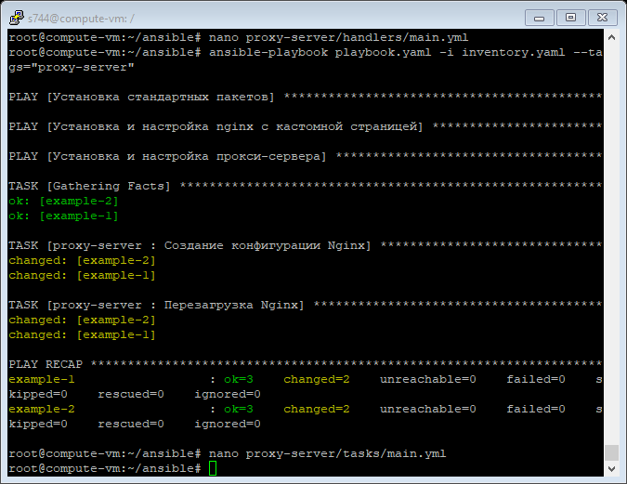процесс выполнения задач **Ansible**,
  + 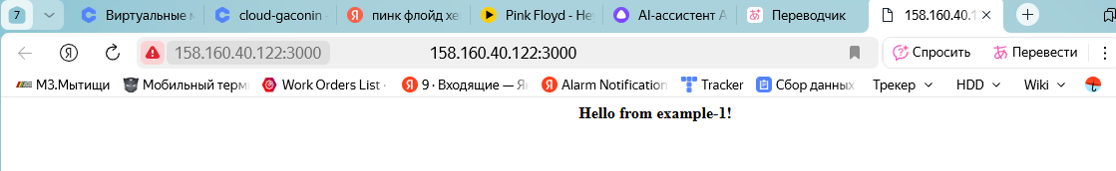открытая в браузере страница http://<адрес машины №1>:3000 с кастомным содержимым.
* Добавьте в отчёт сcылку на ваш репозиторий.

**Критерии оценки**

Поскольку у такой задачи нет шаблонного решения, критерий только один: описанные в разделе «Практика» функции должны выполняться. Единственное — задайте иерархию хранения файлов:

* Папка **Terraform** c Terraform-манифестами,
* Папке **Ansible** c Playbook и ролями для настройки машин.

Желаем удачи!